Маълумотлар базасини администратори. Маълумотлар банки билан ишлашда қўлланиладиган тиллар. Концептуал схемани ташкил қилиш.

МББТ ни фойдаланувчиларини 4 та синфга ажратиш мумкин. Улар: маълумотлар ва маълумотлар базаси администратори, МБ ни лойихаловчилар, амалий дастурчилар ва нихоявий фойдаланувчилар.

45 стр
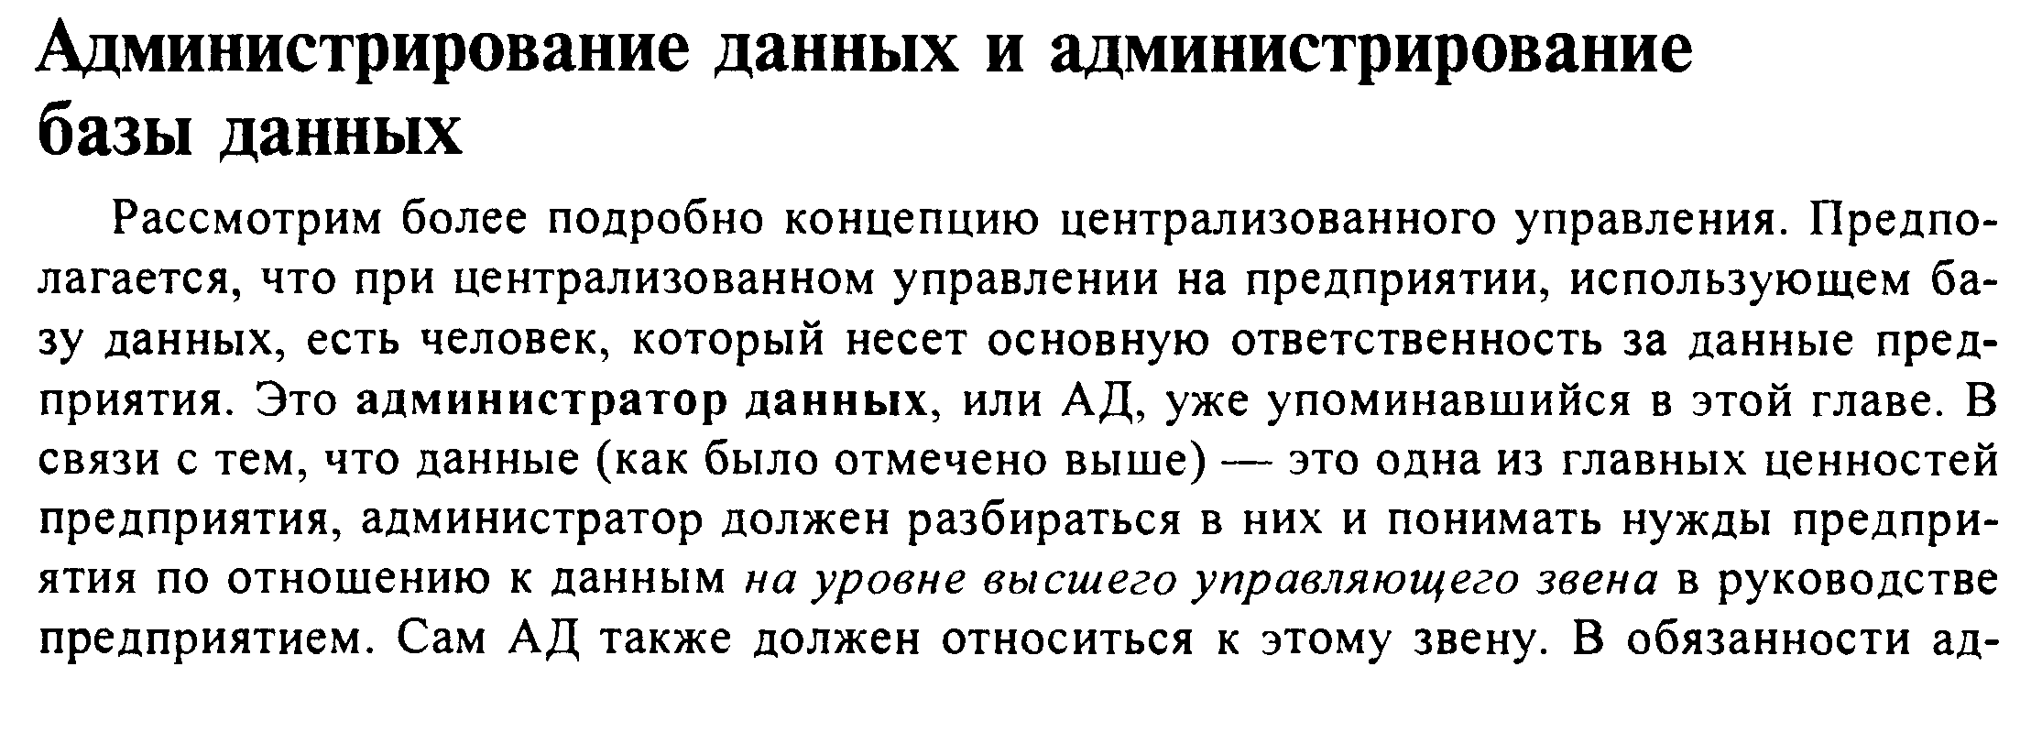
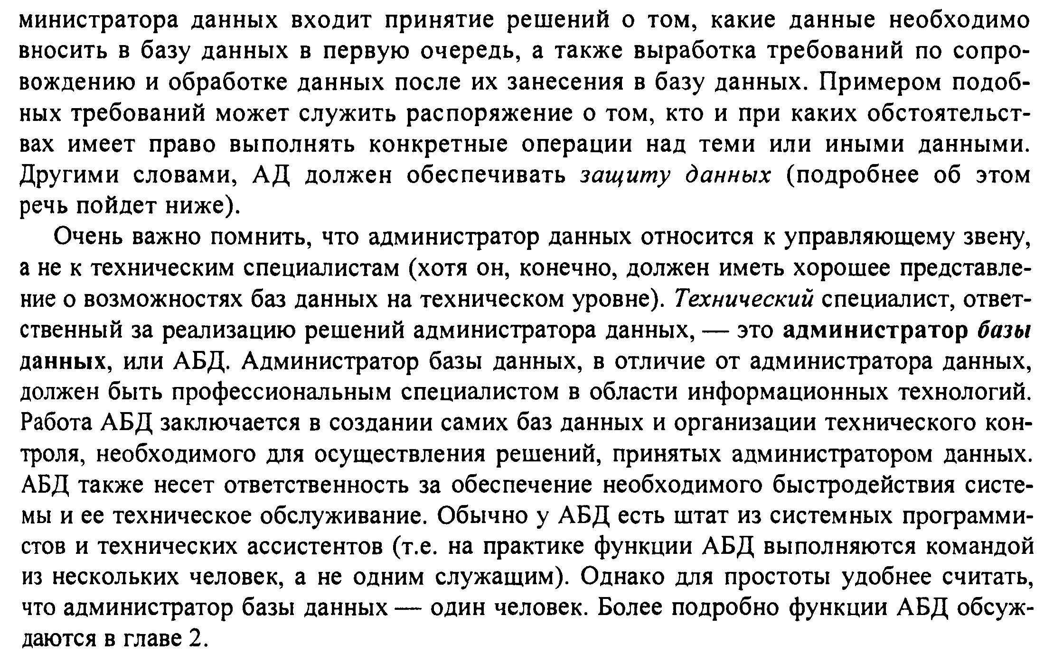
74 стр
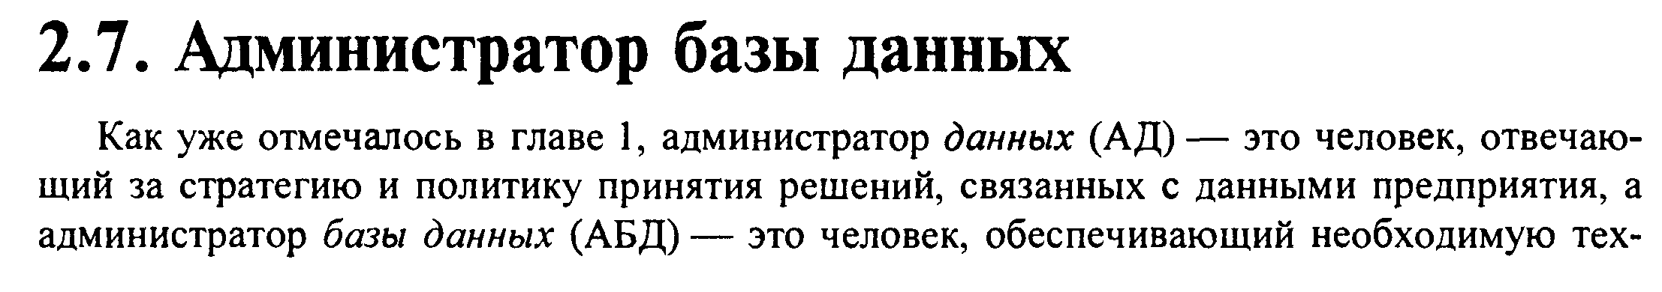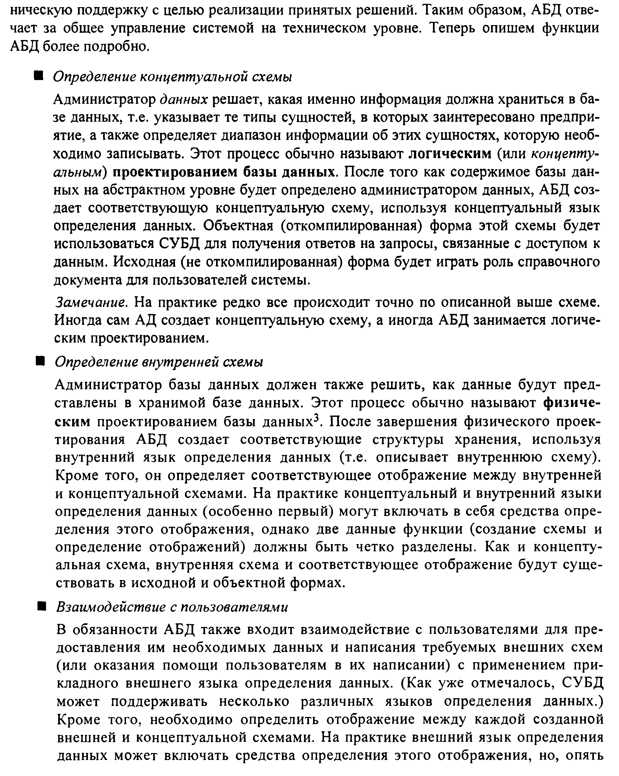

Программные средства включают систему управления, обеспечивающую ввод-вывод, обработку и хранение информации, создание, модификацию и тестирование БД, трансляторы. Базовыми внутренними языками программирования являются языки четвертого поколения. В качестве базовых языков могут использоваться C, C++, Pascal, Object Pascal. Язык C++ позволяет строить программы на языке Visual Basic с широким спектром возможностей, более близком и понятном даже пользователю-непрофессионалу, и на непроцедурном (декларативном) языке структурированных запросов SQL. Следует отметить, что исторически для системы управления базой данных сложились три языка:
1) язык описания данных (ЯОД), называемый также языком описания схем, - для построения структуры («шапки») таблиц БД;
2) язык манипулирования данными (ЯМД) - для заполнения БД данными и операций обновления (запись, удаление, модификация);
3) язык запросов - язык поиска наборов величин в файле в соответствии с заданной совокупностью критериев поиска и выдачи затребованных данных без изменения содержимого файлов и БД (язык преобразования критериев в систему команд).
В настоящее время функции всех трех языков выполняет язык SQL, относящийся к классу языков, базирующихся на исчислении кортежей (кортеж чаще всего является единицей информации), языки СУБД FoxPro, Visual Basic for Application (СУБД Access) и т.д.
Вместе с тем сохранились и языки запросов, например язык запросов по примеру Query By Example (QBE) класса исчисления доменов. Отметим, что эти языки в качестве «информационной единицы» БД используют отдельную запись. С помощью языков БД создаются приложения, базы данных и интерфейс пользователя, включающий экранные формы, меню, отчеты. При создании БД на базе СУБД FoxPro эти элементы (объекты) фиксируются в отдельных файлах, которые, в свою очередь, сосредоточиваются в одном файле, называемом проектом. После отработки БД проект преобразуется в приложение. В СУБД Access все созданные объекты размещаются в одном файле.

